Лабораторна робота № 12
Мета: Ознайомлення з поведінковими патернами проєктування, практичне застосування патернів та їх реалізація в обраній мові програмування.

Завдання:
ЗАВДАННЯ 1
Відповідно до варіанту (додаток А, патерн 1) та предметної області (додаток B) реалізувати приклад застосування поведінкового патерну проектування на обраній мові програмування в консольному додатку.
ЗАВДАННЯ 2 Базове розгортання проекту на віддаленому сервері
Відповідно до варіанту (додаток А, патерн 2) та предметної області (додаток B) реалізувати приклад застосування поведінкового патерну проектування на обраній мові програмування в консольному додатку.
ЗАВДАННЯ 3
Відповідно до варіанту (додаток А, патерн 3) та предметної області (додаток B) додати до попередньої реалізації WebApi з ЛР4-6 застосування поведінкового патерну проектування.

Хід роботи:

Завдання 1
Реалізовано виконання завдання із використанням поведінкового паттерну Chain of Responsibility:
Створено модель користувача:
using System;
using System.Collections.Generic;
using System.Linq;
using System.Text;
using System.Threading.Tasks;
namespace Task1.Models
{
public class User
{
public List<Sub> subs { get; private set; }
public string Name { get; set; }
public double Balance { get; set; }

public bool IsBlocked { get; set; }
public User(string name, double balance, bool isBlocked)
{
Name = name;
Balance = balance;
IsBlocked = isBlocked;
subs = new List<Sub>();
}
public void AddSub(Sub sub) =>
subs.Add(sub);
public void RemoveSub(Sub sub)
{
if (!subs.Contains(sub))
throw new ArgumentException();
subs.Remove(sub);
}
}
}
Створено модель підписки:
using System;
using System.Collections.Generic;
using System.Linq;
using System.Text;
using System.Threading.Tasks;
namespace Task1.Models
{
public class Sub
{
public string Service { get; set; }
public string Type { get; set; }
public double Cost { get; set; }

public Sub(string service, string type, double cost)
{
Service = service;
Type = type;
Cost = cost;
}
}
}
Створено абстрактний клас для реалізації потоку обробки, під час використання його як батьківського:
using System;
using System.Collections.Generic;
using System.Linq;
using System.Text;
using System.Threading.Tasks;
using Task1.Models;
namespace Task1.Abstract
{
public abstract class SubHandler
{
protected SubHandler Next;
public SubHandler SetNext(SubHandler next)
{
Next = next;
return next;
}
public abstract void Handle(User user, Sub sub);
}
}
Створено клас BalanceHandler, що наслідує абстрактний клас:
using System;
using System.Collections.Generic;
using System.Linq;
using System.Text;
using System.Threading.Tasks;
using Task1.Abstract;
using Task1.Models;
namespace Task1.Handlers
{
public class BalanceHandler : SubHandler
{
public override void Handle(User user, Sub sub)
{
if(user.Balance < sub.Cost)
{
Console.WriteLine("Недостатньо коштів");
return;
}
Console.WriteLine("Баланс відповідає потребам");
if(Next is not null)
Next.Handle(user, sub);
}
}
}
Створено клас UserBlockHandler, що наслідує абстрактний клас:
using System;
using System.Collections.Generic;
using System.Linq;
using System.Text;
using System.Threading.Tasks;
using Task1.Abstract;
using Task1.Models;
namespace Task1.Handlers
{
public class UserBlockHandler : SubHandler
{
public override void Handle(User user, Sub sub)
{
if(user.IsBlocked)
{
Console.WriteLine("Користувач заблокований");
return;
}
Console.WriteLine("Користувач не заблокований");
if(Next is not null)
Next.Handle(user, sub);
}
}
}
Створено клас SubTypeHandler, що наслідує абстрактний клас:
using System;
using System.Collections.Generic;
using System.Linq;
using System.Text;
using System.Threading.Tasks;
using Task1.Abstract;
using Task1.Models;
namespace Task1.Handlers
{
public class SubTypeHandler : SubHandler
{
public override void Handle(User user, Sub sub)
{
if(sub.Type != "Standart" || sub.Type == "Premium")
{
Console.WriteLine($"Невірний тип підписки: {sub.Type}");
return;
}
Console.WriteLine("Вірний тип підписки");
if(Next is not null)
Next.Handle(user, sub);
}
}
}
Створено фінальний клас в ланцюгу викликів, який також наслідує абстрактнйи клас:
using System;
using System.Collections.Generic;
using System.Linq;
using System.Text;
using System.Threading.Tasks;
using Task1.Abstract;
using Task1.Models;
namespace Task1.Handlers
{
public class FinalSteepHandler : SubHandler
{
public override void Handle(User user, Sub sub)
{
user.Balance -= sub.Cost;
user.AddSub(sub);
Console.WriteLine($"Підписка оформлена для користувача: {user.Name}");
}
}
}
Організовано головну програму:
using System.Text;
using Task1.Abstract;
using Task1.Handlers;
using Task1.Models;
public class Program
{
static void Main(string[] args)
{
Console.OutputEncoding = Encoding.UTF8;
User user = new User("User",1000,false);
Sub sub = new Sub("Netflix","Standart",500);
SubHandler handler = new UserBlockHandler();
handler.SetNext(new BalanceHandler())
.SetNext(new SubTypeHandler())
.SetNext(new FinalSteepHandler());
handler.Handle(user, sub); Console.WriteLine($"Результат додавання підписки: {user.subs[0].Service} присутня" }
}
Протестовано роботу програми:
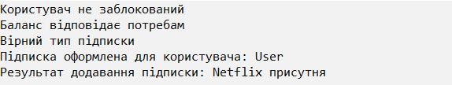
Рисунок 1 – Результат виконання програми

Завдання 2
Рналізовано виконання завдання за допомогою використання паттерну – посередник:
Створено інтерфейс для посередника:
using System;
using System.Collections.Generic;
using System.Linq;
using System.Text;
using System.Threading.Tasks;
using Task2.Models;
namespace Task2.Interfaces
{
public interface ISubMeddiator
{
public void Subscribe(User user, Sub sub);
}
}
Створено клас – посередник, що реалізуж вказаний інтерфейс:
using System;
using System.Collections.Generic;
using System.Linq;
using System.Text;
using System.Threading.Tasks;
using Task2.Interfaces;
using Task2.Models;
using Task2.Parts;
namespace Task2
{
public class SubMediator : ISubMeddiator
{
private Payment _paymentService;
private Notification _notification;
public SubMediator(Payment payment, Notification notification)
{
_paymentService = payment;
_notification = notification;
}
public void Subscribe(User user, Sub sub)
{
Logger.Instance.Log($"Користувач {user.Name} хоче оформити підписку {sub.Name}");
if (!_paymentService.Pay(user, sub))
{
_notification.Send(user, "не достатньо коштів для оформлення підписки");
Logger.Instance.Log("Помилка, недостатньо коштів");
return;
}
user.subs.Add(sub);
_notification.Send(user, "підписку оформлено");
Logger.Instance.Log("Успіх, підписка оформлена");
}
}
}
Створено частини, які будуть взаємодіяти за допомогою посередника:
using System;
using System.Collections.Generic;
using System.Linq;
using System.Text;
using System.Threading.Tasks;
using Task2.Models;
namespace Task2.Parts
{
public class Notification
{
public void Send(User user, string message)
{
Console.WriteLine($"Повідомдення до {user.Name}: {message}");
}
}
}
using System;
using System.Collections.Generic;
using System.Linq;
using System.Text;
using System.Threading.Tasks;
using Task2.Models;
namespace Task2.Parts
{
public class Payment
{
public bool Pay(User user, Sub sub)
{
if(user.Balance < sub.Price)
return false;
user.Balance -= sub.Price;
return true;
}
}
}
Створено моделі об’єктів, які беруть участь у прямій роботі програми:
using System;
using System.Collections.Generic;
using System.Linq;
using System.Text;
using System.Threading.Tasks;
namespace Task2.Models
{
public class User
{
public string Name { get; set; }
public double Balance { get; set; }
public List<Sub> subs { get;} = new List<Sub>();
public User(string name, double balance)
{
Name = name;
Balance = balance;
}
}
}
using System;
using System.Collections.Generic;
using System.Linq;
using System.Text;
using System.Threading.Tasks;
namespace Task2.Models
{
public class Sub
{
public string Name { get; set; }
public double Price { get; set; }
public Sub(string name, double price)
{
Name = name; Price = price;
}
}
}
Розроблено головну програму:
using System.Text;
using Task2;
using Task2.Interfaces;
using Task2.Models;
using Task2.Parts;
public class Program
{
static void Main(string[] args)
{
Console.OutputEncoding = Encoding.UTF8;
User user = new User("User1", 1000);
Sub sub = new Sub("Netflix", 500);
ISubMeddiator subMeddiator = new SubMediator(new Payment(), new Notification());
subMeddiator.Subscribe(user, sub);
}
}
Протестовано роботу головної програми:
Рисунок 2 – Результат виконання програми

Завдання 3
Створено інтерфейс IpeopleCommand іздвома методами ExecuteAsync – виконати команду та UndoAsync – повертає попередній стан БД та створено класи – команди, що реалізовують цей інтерфейс та використовують в якості отримувача серсвіс PeopleService:
namespace LW4_task_3.Command.Interface
{
public interface IPeopleCommand
{
Task ExecuteAsync();
Task Undo();
}
}
using AutoMapper;
using LW4_task_3.Command.Interface;
using LW4_task_3.Interface.Interfaces;
using LW4_task_3.Models.Entities;
using LW4_task_3.Models.Request;
using System.Windows.Input;
namespace LW4_task_3.Command.Commands
{
public class CreateCommand : IPeopleCommand
{
private readonly IPeopleService _peopleService;
private readonly PeopleItem _people;
public CreateCommand(IPeopleService peopleService, PeopleItem people)
{
_peopleService = peopleService;
_people = people;
}
public async Task ExecuteAsync() =>
await _peopleService.CreateAsync(_people);
public async Task Undo() =>
await _peopleService.DeleteAsync(_people.Id);
}
}
using LW4_task_3.Command.Interface;
using LW4_task_3.Interface.Interfaces;
using LW4_task_3.Models.Entities;
namespace LW4_task_3.Command.Commands
{
public class DeleteCommand : IPeopleCommand
{
private readonly IPeopleService _service;
private readonly string _id;
private PeopleItem _peopleItem;
public DeleteCommand(IPeopleService service, string id)
{
_service = service;
_id = id;
}
public async Task ExecuteAsync()
{
_peopleItem = await _service.GetByIdAsync(_id);
await _service.DeleteAsync(_id);
}
public async Task Undo() =>
await _service.CreateAsync(_peopleItem);
}
}
using LW4_task_3.Command.Interface;
using LW4_task_3.Interface.Interfaces;
using LW4_task_3.Models.Entities;
namespace LW4_task_3.Command.Commands
{
public class UpdateCommand : IPeopleCommand
{
private readonly IPeopleService _service;
private readonly PeopleItem _updatedPeople;
private readonly string _id;
private PeopleItem _startPeople;
public UpdateCommand(IPeopleService service,PeopleItem updatesPeople, string id)
{
_service = service;
_updatedPeople = updatesPeople;
_id = id;
}
public async Task ExecuteAsync()
{
_startPeople = await _service.GetByIdAsync(_id);

await _service.UpdateAsync(_id, _updatedPeople);
}
public async Task Undo() =>
await _service.UpdateAsync(_id, _startPeople);
}
}
Створено клас – виконувач та зареастровано його в Program.cs:
using LW4_task_3.Command.Interface;
namespace LW4_task_3.Command.Invoker
{
public class PeopleInvoker
{
private Stack<IPeopleCommand> _commands = new Stack<IPeopleCommand>();
public async Task ExecuteAsync(IPeopleCommand command)
{
await command.ExecuteAsync();

_commands.Push(command);
}
public async Task UndoAsync()
{
if (_commands.Count > 0)
{
var c = _commands.Pop();

await c.Undo();
}
}
}
}
Створено контролер для виконання запитів:
using AutoMapper;
using LW4_task_3.Interface.Interfaces;
using Microsoft.AspNetCore.Mvc;
using LW4_task_3.Command.Invoker;
using LW4_task_3.Models.Request;
using LW4_task_3.Command.Commands;
using LW4_task_3.Models.Entities;
using System.Text.Json;
namespace LW4_task_3.Command.Controller
{
[Route("[controller]")]
[ApiController]
public class CommandController : ControllerBase
{
private readonly IPeopleService _peopleService;
private readonly IMapper _mapper;
private readonly PeopleInvoker _invoker;

public CommandController(IPeopleService peopleService, IMapper mapper, PeopleInvoker invoker)
{
_peopleService = peopleService;
_mapper = mapper;
_invoker = invoker;
}
[HttpGet]
public async Task<IActionResult> GetAll(string? name, string? email)
{
try
{
var peoples = await _peopleService.GetPeoplesItemsAsync(name, email);
return Ok(peoples);
}
catch(KeyNotFoundException kex)
{
return NotFound(kex.Message);
}
}
[HttpGet("{id}")]
public async Task<IActionResult> GetById(string id)
{
try
{
var people = await _peopleService.GetByIdAsync(id);
return Ok(people);
}
catch(KeyNotFoundException kex)
{
return NotFound(kex.Message);
}
}
[HttpPost]
public async Task<IActionResult> Create(PeopleRequest peopleRequest)
{
var people = _mapper.Map<PeopleItem>(peopleRequest);
await _invoker.ExecuteAsync(new CreateCommand(_peopleService, people));
return CreatedAtAction(nameof(GetById), new { Id = people.Id }, people);
}
[HttpPut("{id}")]
public async Task<IActionResult> Update(string id, PeopleRequest peopleRequest)
{
var people = _mapper.Map<PeopleItem>(peopleRequest);
try
{
await _invoker.ExecuteAsync(new UpdateCommand(_peopleService, people, id));
return NoContent();
}
catch(KeyNotFoundException kex)
{
return NotFound(kex.Message);
}
}
[HttpPatch("{id}")]
public async Task<IActionResult> UpdatePart(string id, JsonElement jsonElement)
{
try
{
var people = await _peopleService.GetByIdAsync(id);
var updatePeople = _mapper.Map<PeopleItem>(people);
if (jsonElement.TryGetProperty("name", out var name))
updatePeople.Name = name.ToString();
if(jsonElement.TryGetProperty("email", out var email))
updatePeople.Email = email.ToString();
if (!TryValidateModel(updatePeople))
return BadRequest();

await _invoker.ExecuteAsync(new UpdateCommand(_peopleService, updatePeople, id));
return NoContent();
}
catch(KeyNotFoundException kex)
{
return NotFound(kex.Message);
}
}
[HttpDelete("{id}")]
public async Task<IActionResult> Delete(string id)
{
try
{
await _invoker.ExecuteAsync(new DeleteCommand(_peopleService, id));
return NoContent();
}
catch (KeyNotFoundException kex)
{
return NotFound(kex.Message);
}
}
[HttpPost("undo")]
public async Task<IActionResult> Reset()
{
try
{
await _invoker.UndoAsync();
return Ok("Успішно");
}
catch(Exception ex)
{
return BadRequest(ex.Message);
}
}
}
}
Протестовано роботу контролера із паттерном команда:
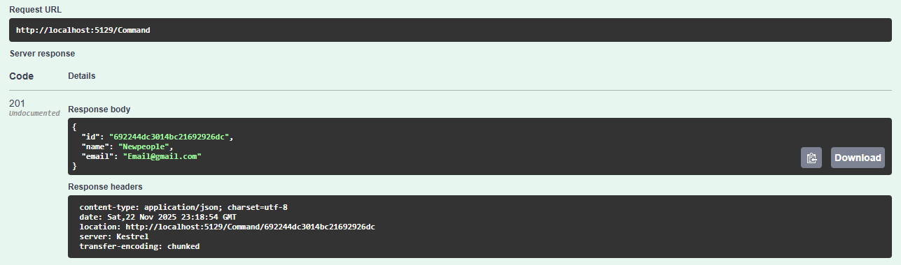
Рисунок 3 – Створено нового користувача
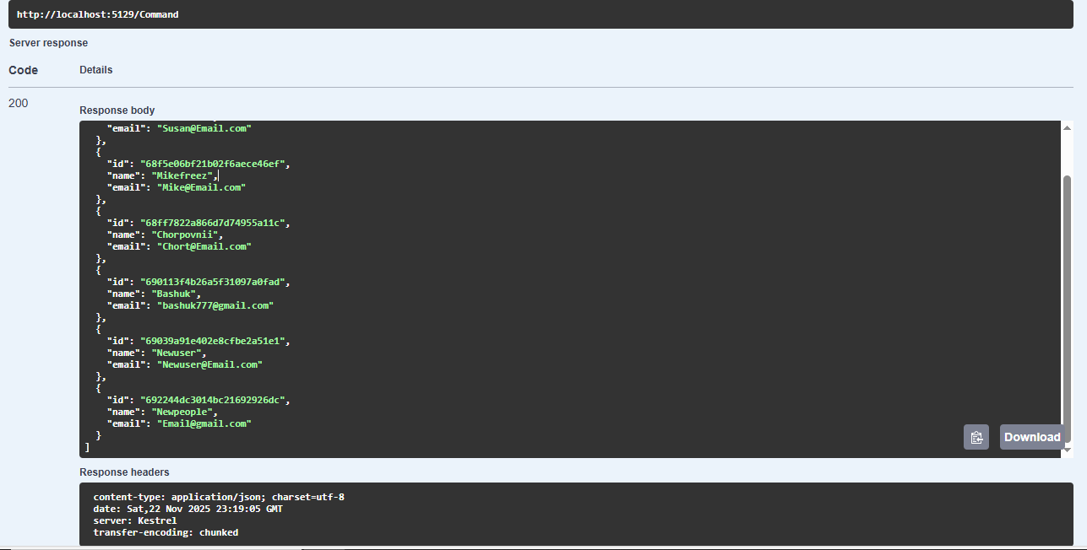
Рисунок 4 – Переглянуто список усіх користувачів
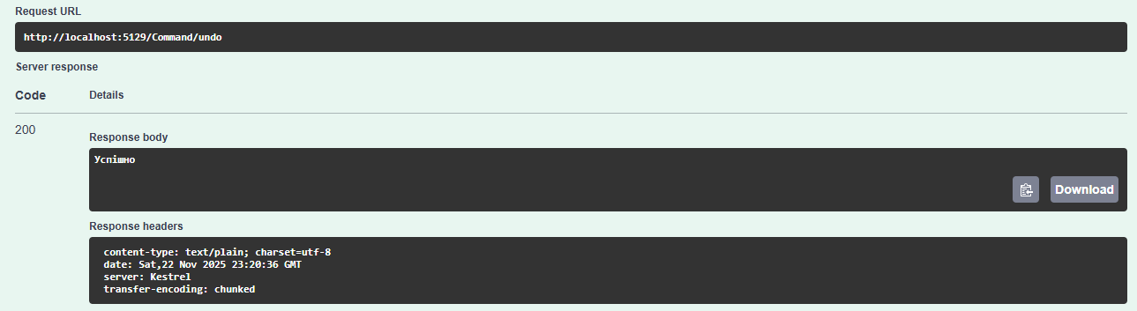
Рисунок 5 – Повернуто дію назад
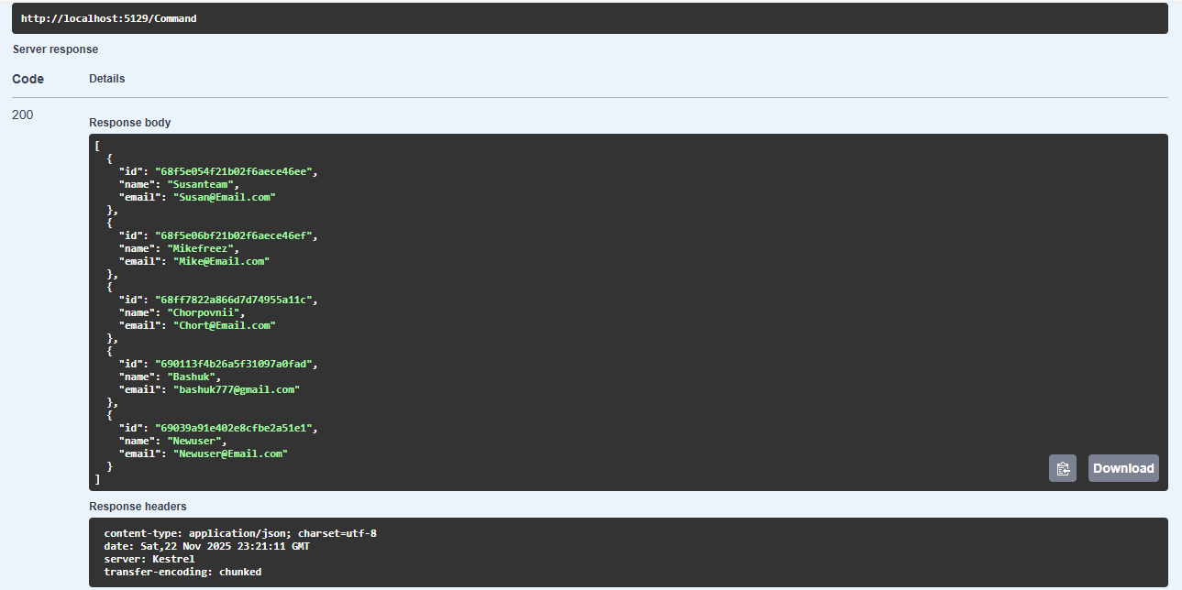
Рисунок 6 – Переглянуто список людей
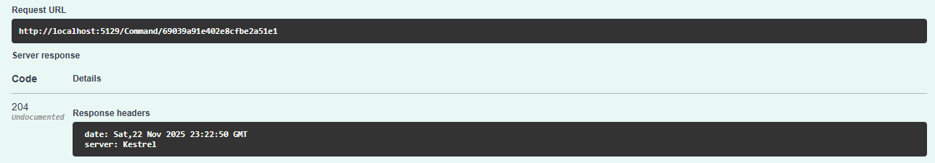
Рисунок 7 – Оновлено поле в людини
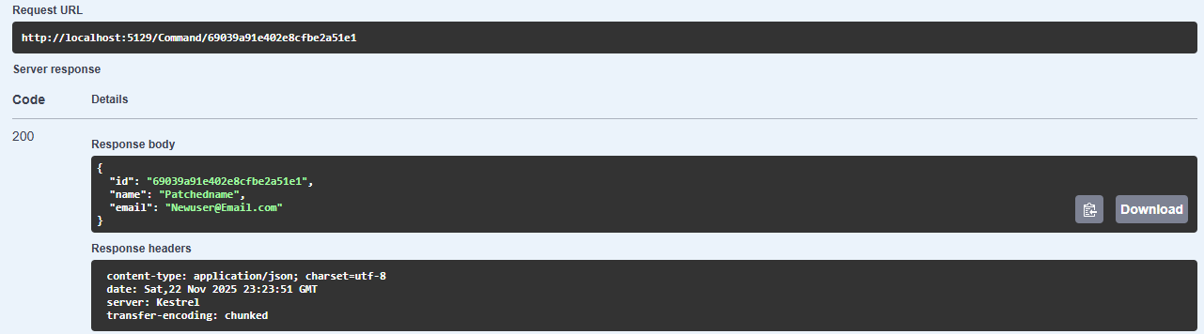
Рисунок 8 – Отримано оновленого користувача
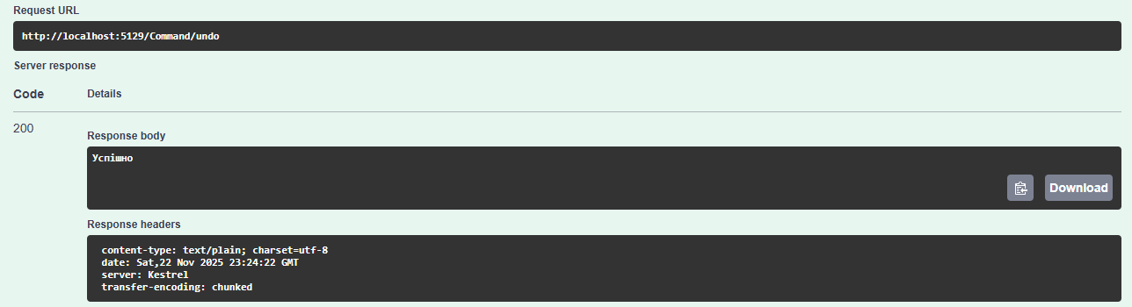
Рисунок 9 – Повернуто попереднє ім’я користувача
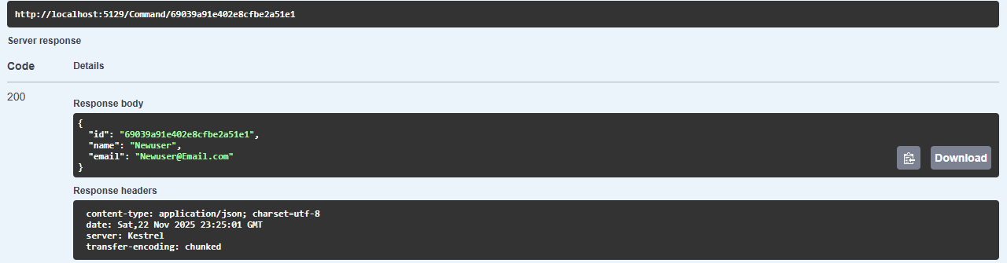
Рисунок 10 – Переглянуто результат повернення
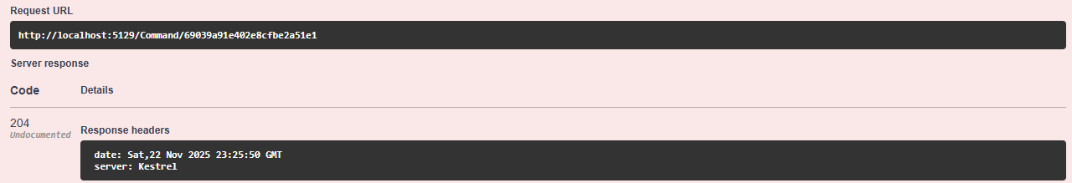
Рисунок 11 – Видалено користувача
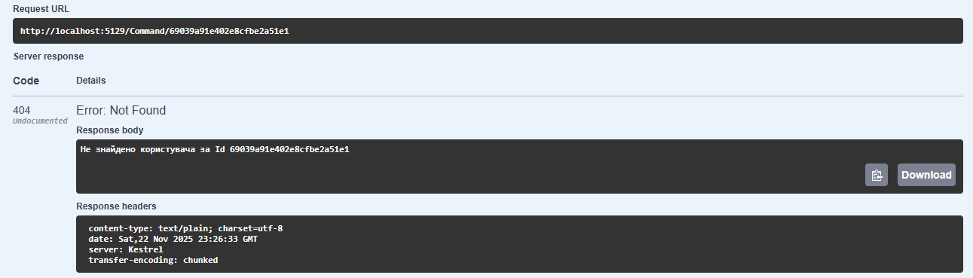
Рисунок 12 – Спроба отримати видаленого користувача
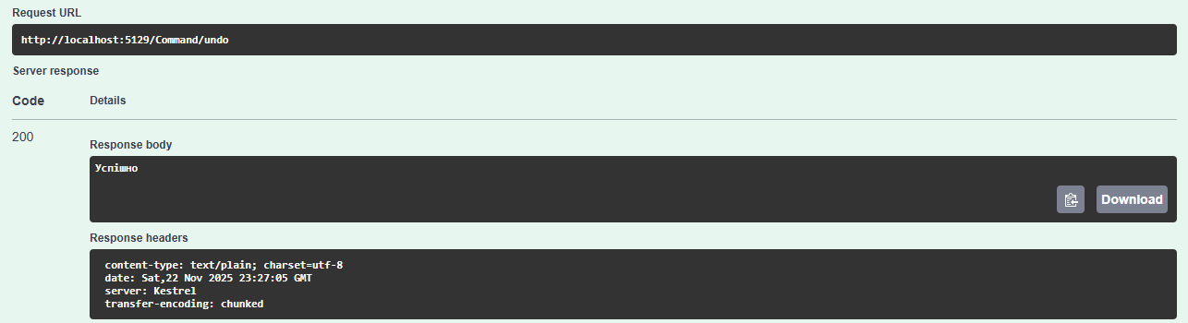
Рисунок 13 – Повернуто видаленого користувача
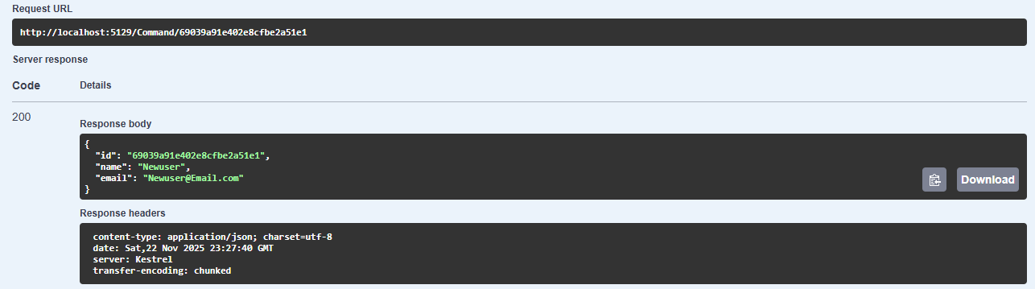
Рисунок 14 – Переглянуто повернутого користувача
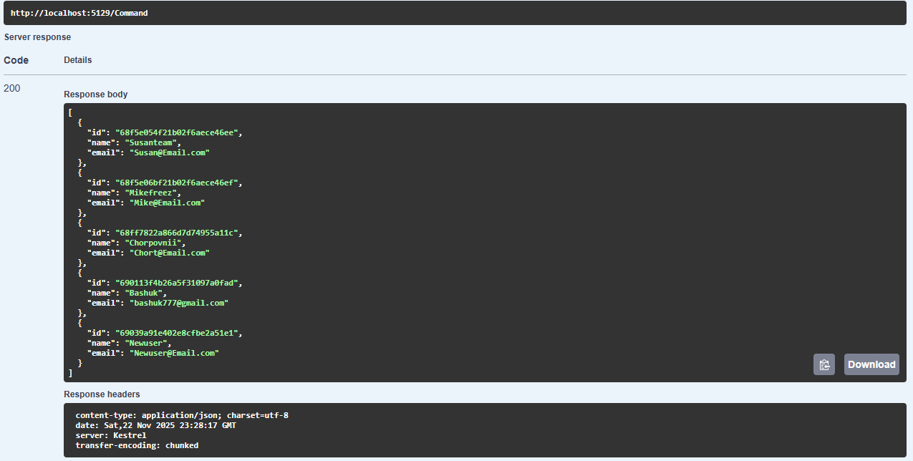
Рисунок 15 – Переглянуто список всіх користувачів
ВИСНОВОК:
На даній лабораторній вивчив основи роботи із поведінковими паттернами, отримав практичні нваички роботи із паттернами: Chain of Responsibility, Mediator, Command

